PRECONISATIONS POUR L'UTILISATION DES TENUES :
HABILLAGE

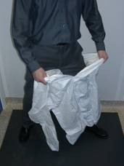
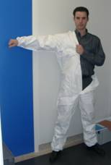
La combinaison peut se porter ① ②
par dessus votre tenue de travail

Ouvrir la fermeture éclair

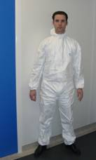
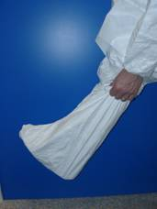
①Saisir la combinaison par la taille et
l'enfiler comme un pantalon

②Enfiler les manches

③Fermer la fermeture éclair jusqu'à la ③ ④
position maximum

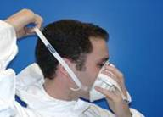
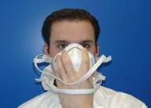
④Chausser les surbottes par-dessus
vos chaussures d'intervention.

Enfiler une deuxième paire de surbottes
Par-dessus la première.

Rabattre le bas du pantalon de la
Combinaison par-dessus les surbottes

⑤a ⑤b
⑤a,b, c -Installer le masque en
veillant à positionner les élastiques
de façon à ce que le masque adhère
le plus parfaitement possible
au visage.

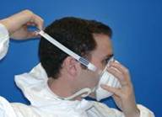
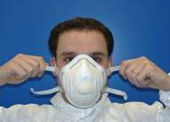
⑤c ⑤d
⑤d - Le serrer latéralement

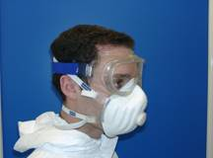
⑥
⑥Chausser les lunettes de protection

⑦ ⑦
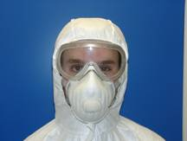
Rabattre la cagoule par-dessus la tête
(après avoir retirer votre casque ou casquette)

⑧

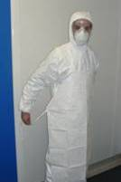
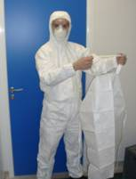
⑧a-Dépliez un tablier ⑧a ⑧b

⑧b-Passez la tête dans la hanse puis
attachez les lanières dans le dos

⑨ Enfiler une paire de gants contenue
dans la malle. ⑨
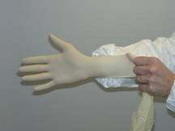
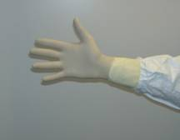
Veiller à ce que le gant recouvre la
combinaison au niveau des poignets

Par mesure de sécurité, mettre
Une deuxième paire de gant
par-dessus la première ⑩

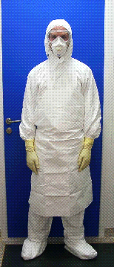

DESHABILLAGE
1

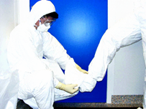
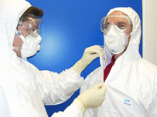
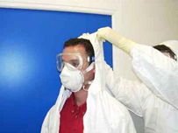
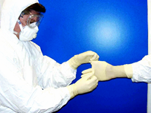
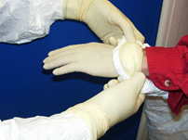
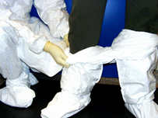
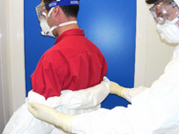
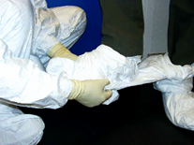
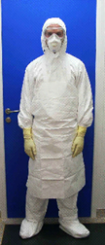
1 - le déshabilleur s'habille avec
la même tenue que celui entré dans
2
la zone contaminée

2 - retirer première paire de gants
et la mettre dans le sac poubelle

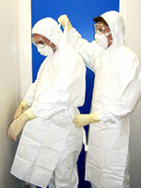
4
3 - retirer première paire de surbotte
3
et la mettre dans le sac poubelle

4 - Lui retirer le tablier (sans le découper)
et le mettre dans le cas poubelle

5
5 - ouvrir la fermeture éclair
6

6 - enlever la capuche
(sans toucher la face intérieure)

7

8
7 - 8 - rouler la tenue à l'envers
en faisant suivre les gants

9
10
9 - 10 - rouler le pantalon en faisant
suivre les surbottes (! Ne jamais
entrer en contact avec la tenue
de travail) et mettre la combinaison
dans le sac poubelle

- Faire un pas en avant

-fermer le sac poubelle

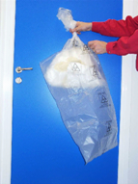
11 - mettre le sac poubelle dans un autre
sac poubelle et fermer ce dernier

- s'écarter d'une dizaine de mètres de la zone de déshabillage

11

12 - une 3e personne, avec gants, lunettes et masque pour déshabiller le déshabilleur selon la même procédure.
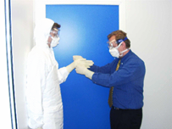
12

